Wyniki lechitów w finałach MWJ w Skorzęcinie, 18 - 22.06.2017 r.

LEGENDA: U – liczba uczestników; P – punkty; Ru – ocena rankingowa; M – miejsce; n/k – norma na kategorię

Lp. | grupa | U | Nazwisko i imię | rok  urodz. | kat. | ELO | R | I | II | III | IV | V | VI | VII | VIII | IX | P | Ru | M | n/k
1 | C18 | 17 | Kuś Aleksander | 2000 | I++ | 1869 | 2100 | 1 | 1 | 1 | 1 | 1 | ½ | 1 | 1 | 1 | 8,5 | 2170 | 1
2 | C18 | 17 | Ciesielski Marceli | 2001 | II | 1379 | 1800 | ½ | 1 | ½ | ½ | 1 | ½ | 0 | 1 | 1 | 6 | 1970 | 4
3 | C18 | 17 | Kłos Wojciech | 1999 | III | - | 1600 | + | 0 | 0 | 1 | ½ | 1 | 0 | ½ | 0 | 4 | 1744 | 12
4 | C15 | 25 | Korzystka Wiktor | 2002 | II | 1186 | 1800 | 0 | 1 | 1 | 1 | 0 | 1 | ½ | 0 | 0 | 4,5 | 1760 | 13
5 | D13 | 16 | Kierska Pola | 2004 | III | - | 1400 | 0 | 1 | 1 | 1 | 1 | ½ | ½ | ½ | 1 | 6,5 | 1700 | 2 | II
6 | C13 | 25 | Czyżewski Olgierd | 2005 | III | - | 1600 | ½ | ½ | ½ | 1 | 0 | ½ | ½ | 1 | 0 | 4,5 | 1600 | 14
7 | C13 | 25 | Jurałowicz Jarema | 2004 | III | 1071 | 1600 | 0 | ½ | 1 | ½ | 0 | ½ | 1 | 0 | 0 | 3,5 | 1500 | 21
8 | C11 | 39 | Kolendo Kajetan | 2007 | III | - | 1600 | 1 | 0 | ½ | 0 | 1 | 1 | ½ | 1 | 1 | 6 | 1640 | 8
9 | C11 | 39 | Czyżewski Leon | 2007 | IV | - | 1400 | 0 | 0 | 1 | 1 | 1 | 0 | 0 | 1 | 1 | 5 | 1560 | 16 | III
10 | C9 | 28 | Kolendo Tymon | 2009 | IV | - | 1400 | 1 | 0 | 1 | 0 | 1 | 0 | 1 | 0 | 1 | 5 | 1480 | 11

Zgodnie z WYTYCZNYMI w sprawie organizacji i przebiegu w roku 2017 zawodów Polskiego Związku Szachowego w szachach
na szczeblu międzywojewódzkim i wojewódzkim z 7.12.2016 r. juniorzy starsi (powyżej lat 13) mogą uzyskać prawo udziału
w finałach MPJ 2018 na podstawie odpowiedniego rankingu ELO z 1.10.2017 r. względnie wywalczenia awansu z półfinałów MPJ.

Juniorzy młodsi mogą wywalczyć prawo udziału w finałach MPJ 2018 poprzez start w eliminacjach strefowych Międzywojewódzkich
Mistrzostw Juniorów w Łazach (24.09 – 1.10.2017), do których awans wywalczyli Pola Kierska i Kajetan Kolendo.

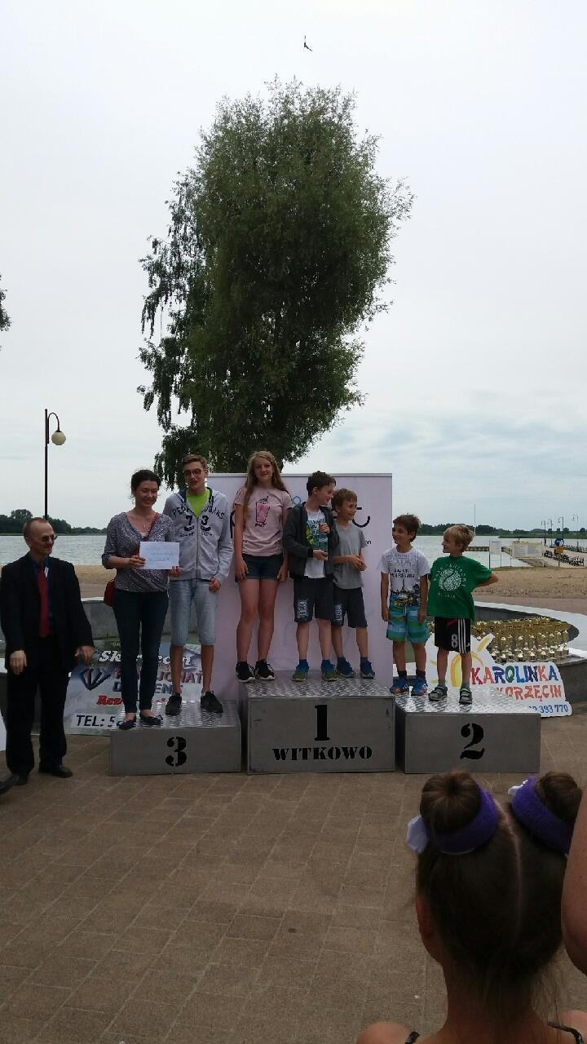

Na zdjęciu od lewej:
prezes WZSzach Andrzej Ciesiński, opiekun lechitów Agata Smarsz, Aleksander Kuś, Pola Kierska, Olgierd i Leon Czyżewscy oraz Kajetan i Tymon Kolendowie
(4 juniorów wyjechało wcześniej ze Skorzęcina, przed uroczystością zakończenia imprezy).
Janusz Woda

